Уважаемые родители!
Тема недели: «Здравствуй лето. До свидания детский сад».
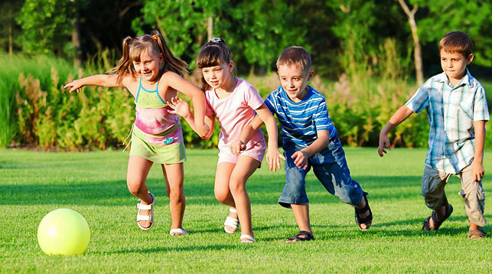
Понедельник.
Речевое развитие (развитие речи)
- Прочитайте пословицы, объясните ребенку их значения.
Лето собирает, а зима поедает.
Лето пролежишь, так зимой с сумой побежишь.
Что летом соберёшь, то зимой на столе найдёшь.
Солнце летом греет, а зимой морозит.
Июнь — месяц красный, румянец года.
Июнь — конец пролетья, начало лета.
Июнь с косой по лугам прошел, а июль с серпом по хлебам побежал.
- Загадайте загадки.
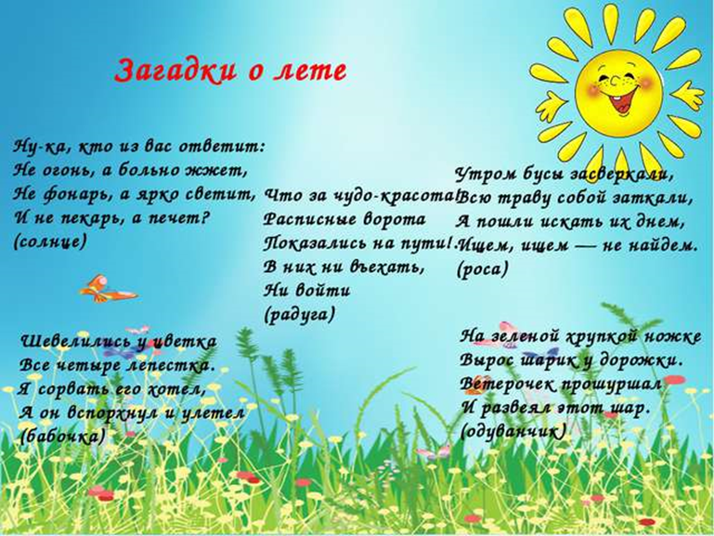
- Заучивание стихотворения о лете.
Песенка о лете
Начинается звонкое лето,
Золотая настала пора,
Сразу море горячего света
Дарит яркое солнце с утра.
Подпевай-ка, приятель, со мною,
Я с тобою люблю распевать.
Если мы постараемся двое,
И березы начнут танцевать.
С. Сметанин

Лето
Лето — это солнца луч,
Тёплый дождик из-под туч,
Лето — яркие цветы
Необычной красоты,
Лето — тёплая река,
Стайкой в небе облака.
Лето! лето к нам идёт!
Всё ликует и поёт.
Елена Эрато

- Заучивание стихотворения на тему: «До свидания детский сад».

Л. Климанская. До свиданья детский сад!
Каждый день мы в Сад ходили.
Здесь встречали нас, кормили.
Здесь учили нас играть,
Песни петь и танцевать.
Очень жаль нам расставаться,
Но не можем мы остаться.
Хоть детсад второй наш дом
Скоро в школу мы пойдём
До свиданья детский сад
Не вернёмся мы назад.
Воспитателям своим
Мы спасибо говорим.
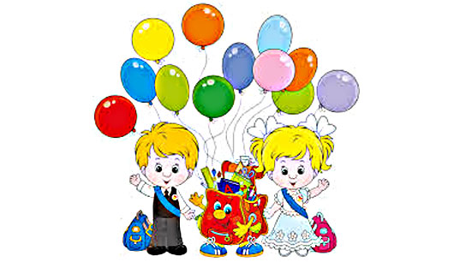
Вторник.
Формирование элементарных математических представлений.
Дидактическая игра «Сказка по клеткам»
Цели:
Закрепить умение ориентироваться на листе бумаги по клеткам.
Развивать образное мышление, воображение.
Оборудование: карточка с клетками, фишки - картинки с изображением предметов.
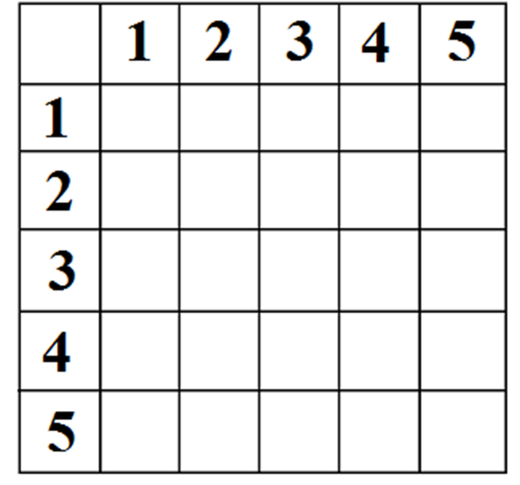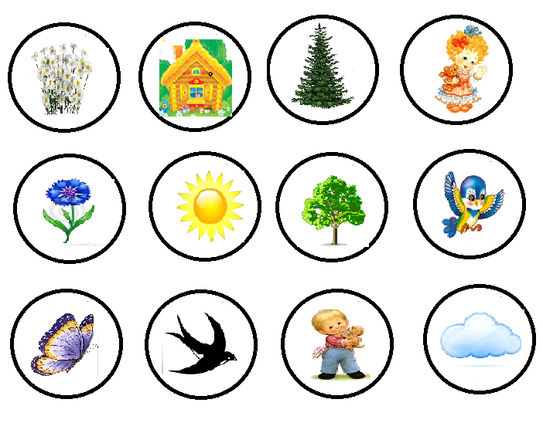
Методические приемы:
Жила была девочка Маша (4,3), отправилась она гулять в лес (4,2). Высоко в небе парила птичка (1,2). Ласково светило солнце (1,4). На полянке Маша увидела красивые цветы (3,5). Скоро Маша увидела красивую бабочку (2,1). Хорошо летом в лесу.
Если ребенок правильно выполнял задание, то получится вот такая сказка по клеткам.
Вариантов сказок может быть очень много, все зависит от вас!.
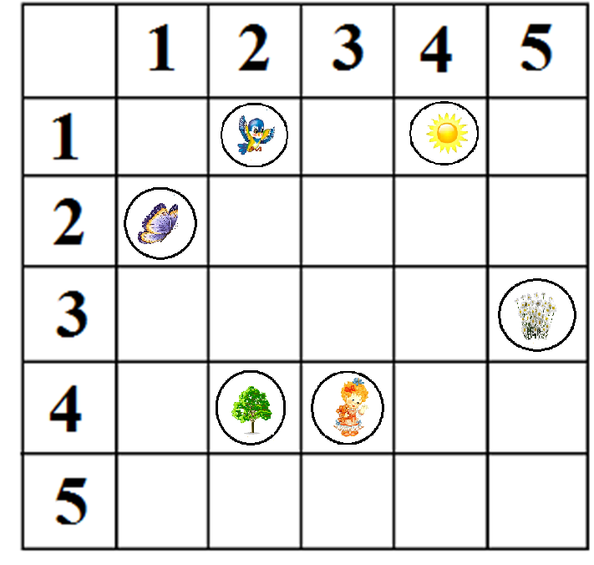

Среда.
Конструктивно – модельная деятельность:
Оригами Божья коровка для детей. Пошаговая инструкция с фото
Как сделать божью коровку из бумаги поэтапно с фото
1. Загните левый и правый углы к центру.
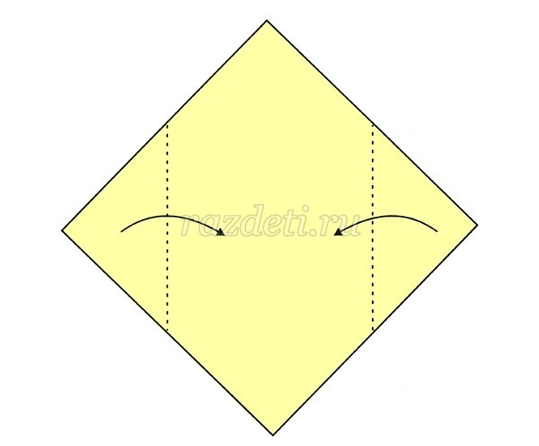
2. Проделайте то же самое с верхним и нижним углами.
3. Ваша фигурка будет выглядеть вот так.
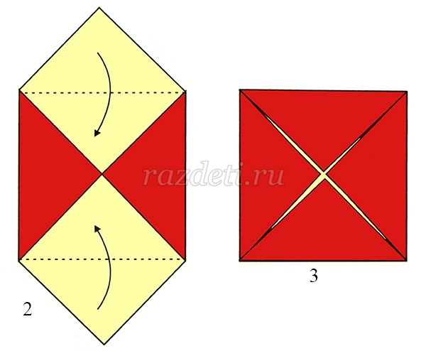
4. Загни верхушку по пунктиру.
5. Нижний уголок сложите так, как указано на рисунке.
6. Загните край внутрь по пунктиру.
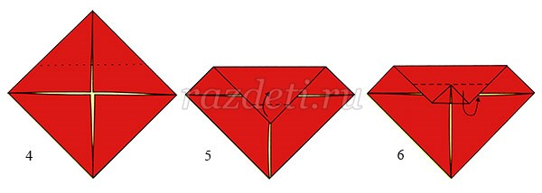
7. Боковые края сложите назад по пунктирным линиям.
8. Уголки загните назад так, как показано на картинке.
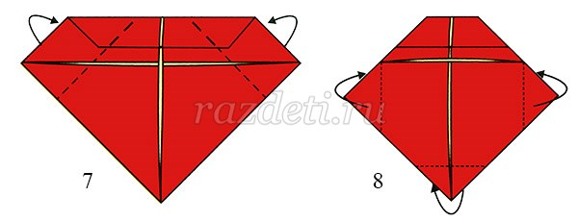
9. Нарисуйте чёрной ручкой пятнышки и глаза. Божья коровка готова!
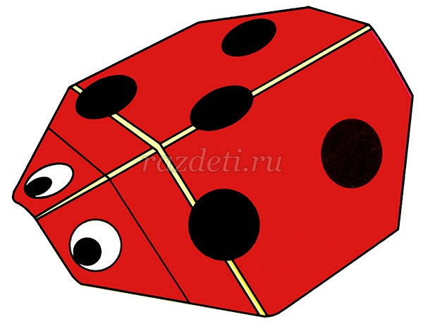
2. Чтение художественной литературы.
Особенности развития дошкольников 6-7 лет: читаем все для дошкольников
6-7 лет – переход от дошкольного к школьному возрасту. Это очень важный период в жизни ребенка. Многие дети уже умеют, либо учатся читать. Именно с этого возрастного периода можно начинать читать почти все шедевры художественной литературы для детей младшего возраста. Некоторые дети могут самостоятельно читать. Родители должны всячески поощрять их.
В домашнюю библиотеку можно вводить детские энциклопедии.
Детская художественная литература для дошкольников этого возрастного периода усложняется по смыслу. Она включает много поучительных историй.
Удобно приобрести хрестоматию для чтения детям 6-7 лет. В них собраны наиболее известные рассказы, сказки и стихи, а также, главы из крупных произведений, которые предстоит прочитать в школе.
Основные жанры литературы для дошкольников 6-7 лет – это рассказы, сказки и повести.
Список литературы для дошкольников 6-7 лет
Лев Толстой, Николай Носов, Евгений Чарушин, Михаил Пришвин, Галина Александрова, Г-Х-Андерсен, Юрий Дружков, Самуил Маршак, Николай Сладков, Михаил Яснов, Редьярд Киплинг, Борис Житков, Александр Волков, Хью Лофтинг и многие другие поэты и писатели. Можно перечитывать произведения для дошкольников раннего возраста, они по-прежнему интересны детям. Пусть ребёнок сам выбирает книги для чтения. Это помогает формировать чувство самостоятельности и значимости в дошкольнике. Чтение в этом возрасте готовит детей к предстоящему обучению в школе.
Выбор художественной литературы для детей – очень увлекательное занятие для родителей. Это возможность прожить немного детства вместе со своим ребёнком.
Четверг.
Художественно эстетическое развитие (рисование).
Тема: «До свидания детский сад».
Материал: альбомный лист, восковые мелки, цветные карандаши.
Загадка: В переулке есть домок,
Прямо терем – теремок.
В теремочке – то кроватки стоят,
На кроватках ребятки спят.
Подымаются ранёхонько,
Умываются белёхонько.
За столами тихонько сидят,
На еду не глядят, а едят.
Ответы детей (детский сад).
Предлагаю вам нарисовать то, что вам больше всего запомнилось из жизни детского сада.
Пятница.
Художественно – эстетическое развитие (аппликация).
Аппликация на тему Мастер – класс «На цветочной полянке»
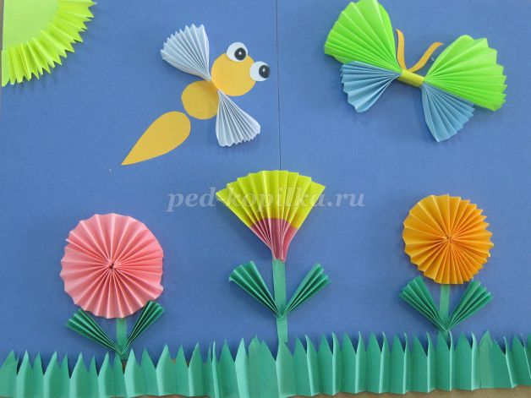
Цель: развивать фантазию и творческий потенциал детей. Вызвать интерес к созданию выразительных образов.
Задачи:
- показать новые способы создания образов из бумаги, сложенной "гармошкой";
- совершенствовать изобразительные умения: учить передавать форму изображаемых объектов, их характерные признаки, пропорции и взаимное расположение.
Материалы и оборудование:
- цветная бумаг
- ножницы
- клей – карандаш
- картон
- основа для выполнения работы
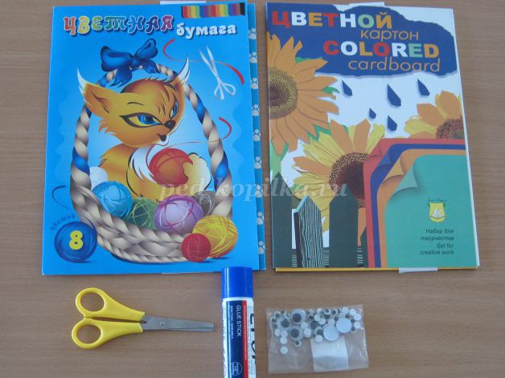
Выполнение работы:
Все элементы нашей композиции выполнены из бумаги, сложенной «гармошкой». Сначала выполним цветочную полянку. Травку изобразим следующим образом – полоску зеленой цветной бумаги сложим «гармошкой» и приклеим в нижней части нашей композиции.
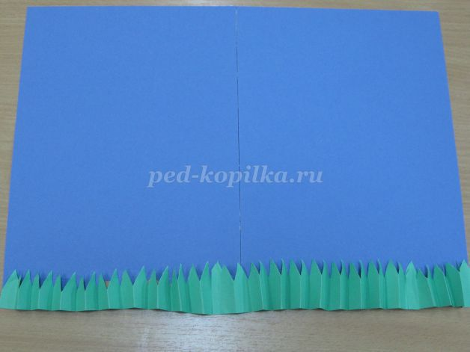
Чтобы сделать цветок, возьмите длинную полоску цветной бумаги и прогофрируйте ее.
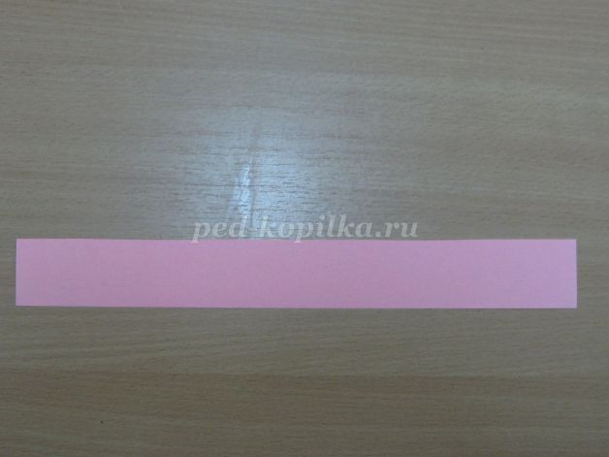

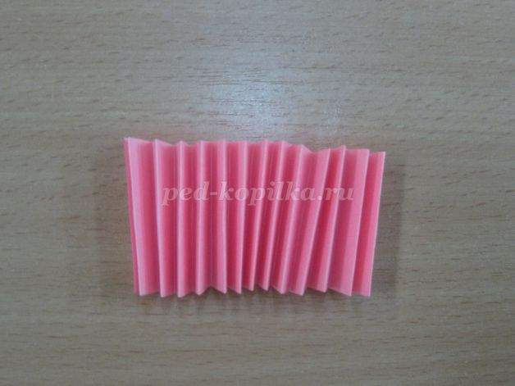
Склейте края получившейся «гармошки». Цветок готов! Выполните несколько таких цветов.
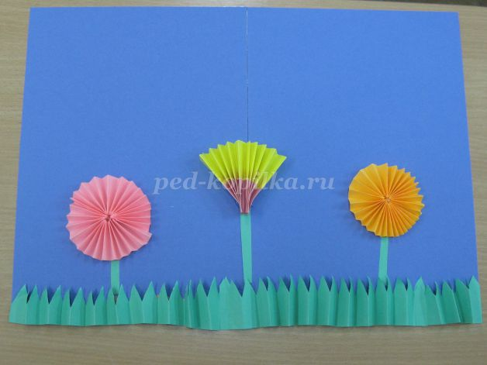
Листья цветов выполнены из «гармошек», сложенных пополам.
Выполним бабочек. Возьмите лист цветной бумаги , закруглите уголки и сложите «гармошкой». Это верхние крылышки.
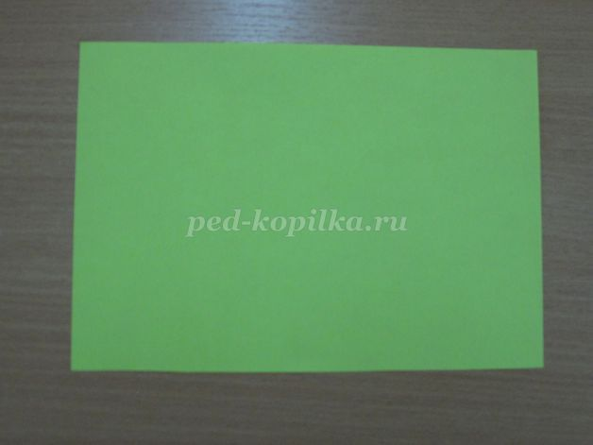

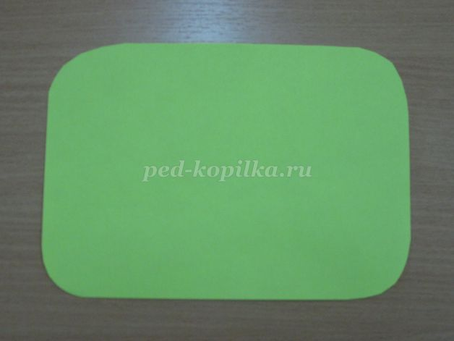

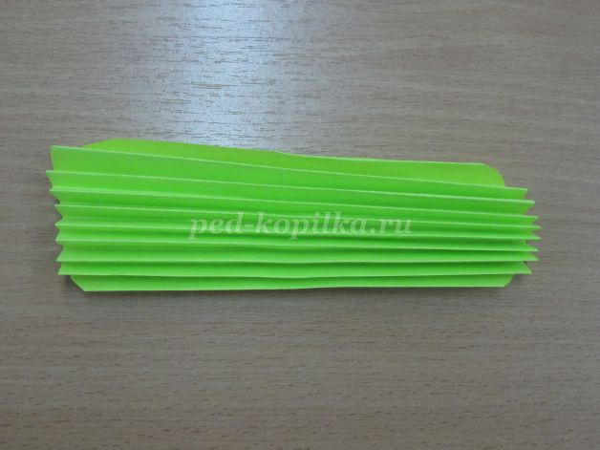
Таким же образом изготовьте нижние крылышки.
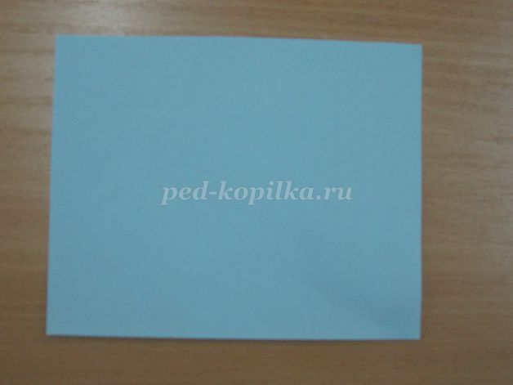

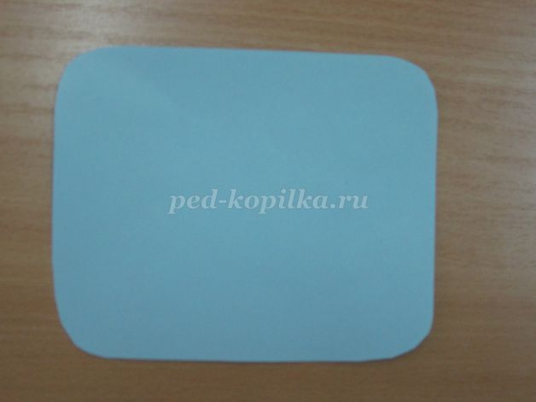

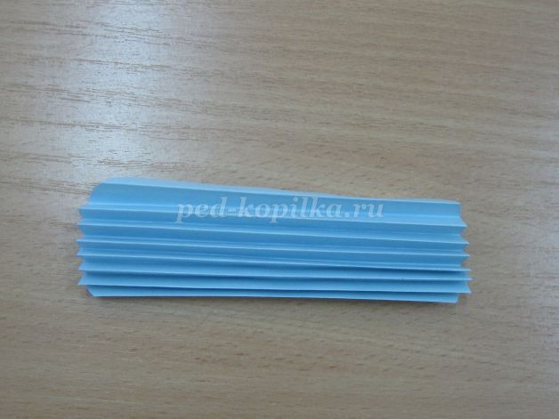
Соедините крылья с помощью полоски цветной бумаги.
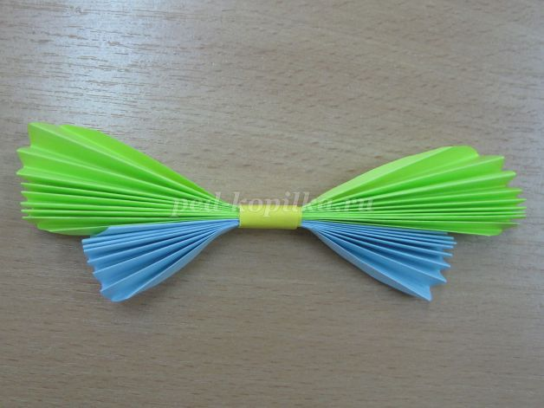
Расправьте крылышки.
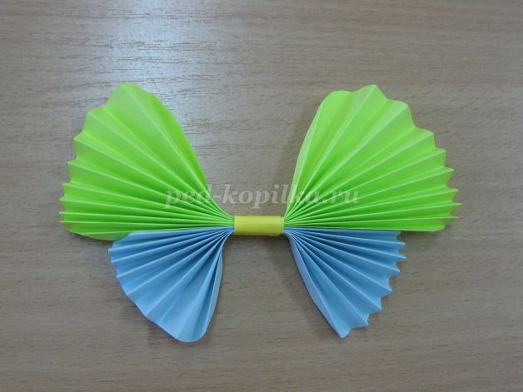
Соберите композицию.

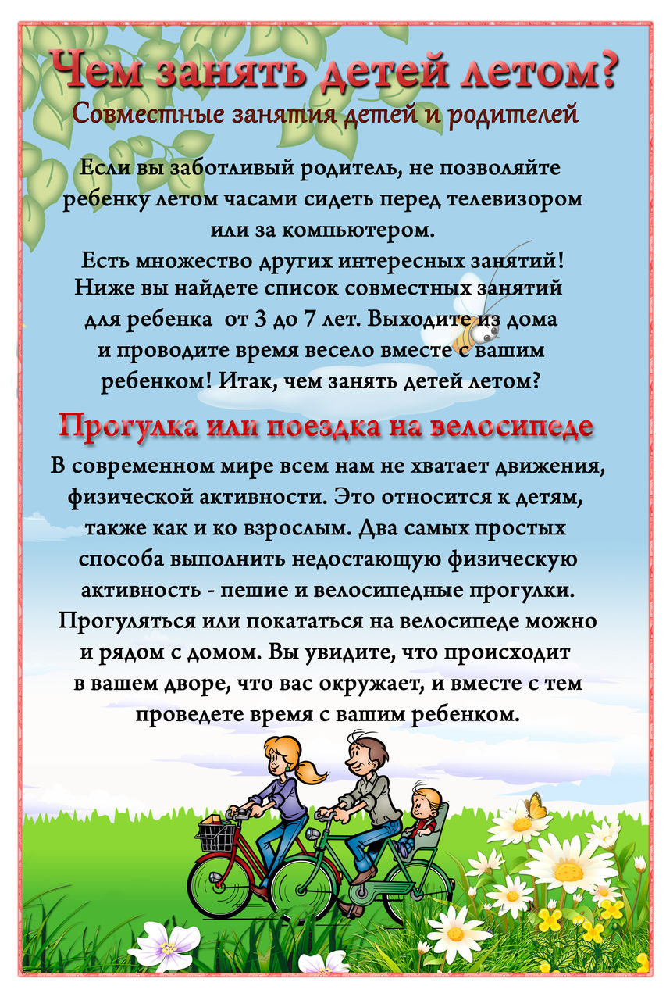

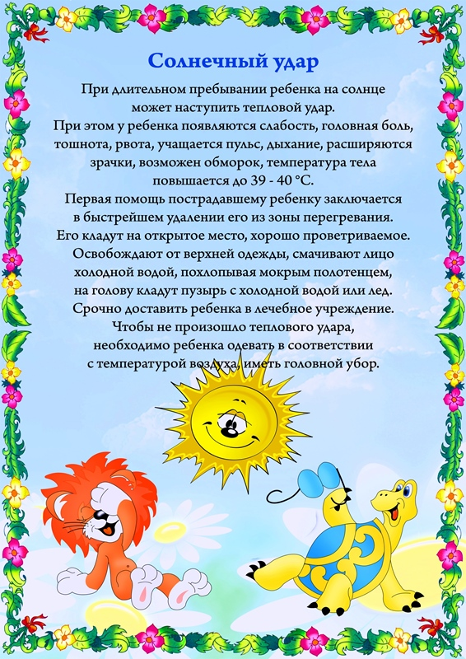

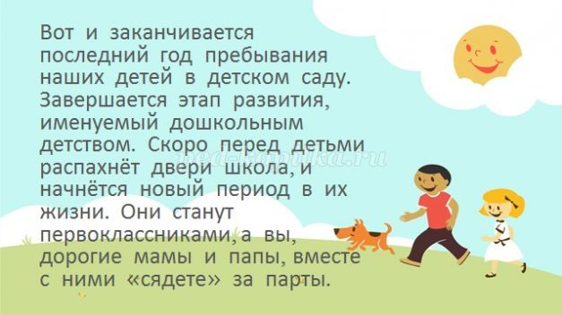

Желаем вам удачи и счастливого пути!

